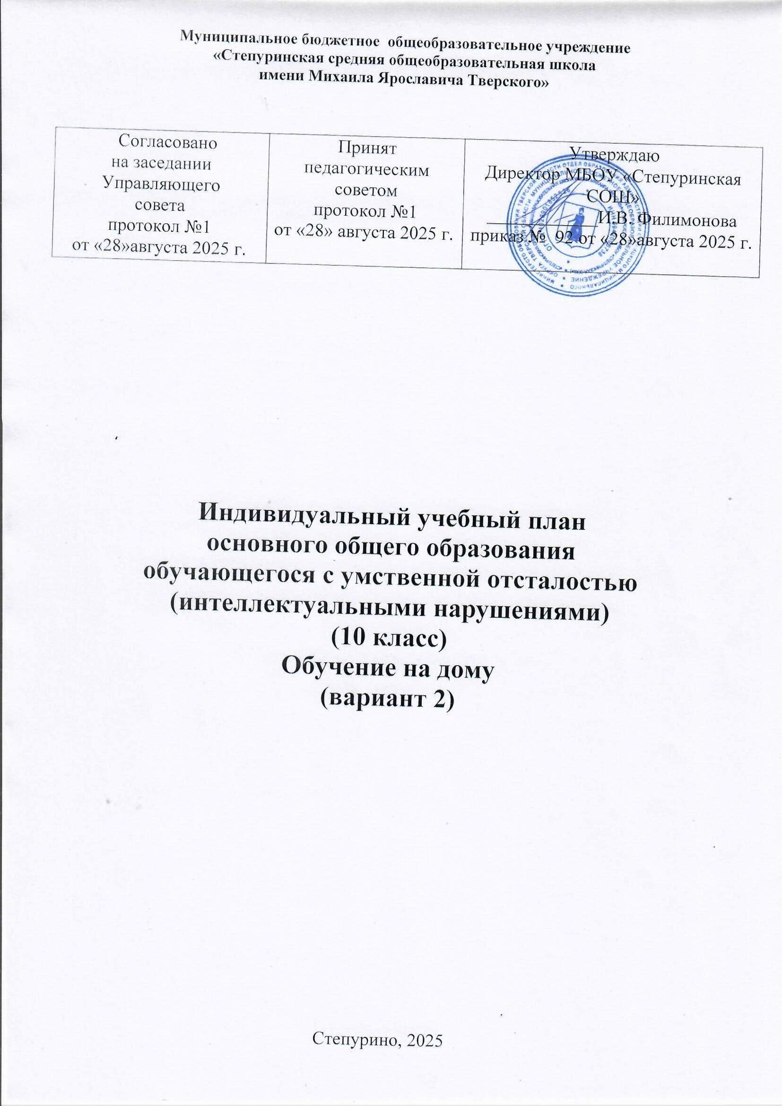Муниципальное бюджетное общеобразовательное учреждение
«Степуринская средняя общеобразовательная школа
имени Михаила Ярославича Тверского»

Согласовано  на заседании Управляющего  совета  протокол №1  от «28»августа 2025 г. | Принят  педагогическим советом  протокол №1  от «28» августа 2025 г. | Утверждаю  Директор МБОУ «Степуринская СОШ»  ____________И.В. Филимонова  приказ № 92 от «28»августа 2025 г.

Индивидуальный учебный план
основного общего образования
обучающегося с умственной отсталостью
(интеллектуальными нарушениями)
(10 класс)
Обучение на дому
(вариант 2)

Степурино, 2025
Пояснительная записка
Учебный план АООП (вариант 2) для обучающихся с умеренной, тяжелой, глубокой умственной отсталостью (интеллектуальными нарушениями), с тяжелыми и множественными нарушениями развития (далее – учебный план) обеспечивает введение в действие и реализацию требований Стандарта, определяет общий объем нагрузки и максимальный объем учебной нагрузки обучающихся, состав и структуру образовательных областей, учебных предметов по годам обучения.
Учебный план составлен на основе нормативно-правовых документов об образовании Российской Федерации:
1. Примерной адаптированной образовательной программы общего образования обучающихся с умственной отсталостью.
3. Федерального закона от 29.12.2012 № 273-Ф3 (в редакции от 29.07.2013 г.) «Об образовании в Российской Федерации»;
4. СанПиН 2.4.2.3286-15 «Санитарно-эпидемиологические требования к условиям и организации обучения в организациях, осуществляющих образовательную деятельность по адаптированным основным общеобразовательным программам для обучающихся с ОВЗ»;
Постановление Главного государственного санитарного врача РФ от 28.09.2020 N 28 "Об утверждении санитарных правил СП 2.4.3648-20 "Санитарно-эпидемиологические требования к организациям воспитания и обучения, отдыха и оздоровления детей и молодежи" (вместе с "СП 2.4.3648-20. Санитарные правила...") (Зарегистрировано в Минюсте России 18.12.2020 N 61573)
Вариант 2 АООП обучающихся с умственной отсталостью (нарушениями интеллекта) может включать как один, так и несколько учебных планов. Специальная индивидуальная программа развития (СИПР), разрабатываемая образовательной организацией на основе АООП, включает индивидуальный учебный план (ИУП), содержащий предметные области, предметы и коррекционные курсы, которые соответствуют особым образовательным возможностям и потребностям конкретного обучающегося. Общий объём нагрузки, включенной в ИУП, не может превышать объем, предусмотренный учебным планом АООП.
Имя, фамилия ребёнка: Чижов Станислав Сергеевич (17 лет) Класс: 10 класс

Год рождения: 2008г.
Место проживания: д. Бабынино
Ребенок поступил в 1-ый класс МБОУ «Степуринская СОШ» 1 сентября 2015 г.

Заключение муниципальной психолого-медико-педагогической комиссии Старицкого района
протокол № 175 от 21.09.2018 года рекомендовано проходить обучение по адаптивной
образовательной программе школьного возраста для детей с умственной отсталостью.(для глубокой умственной отсталости). На основании справки ВКК от ГБУЗ Тверской области
«Старицкая центральная районная больница» от 16.08.2023 ребенок обучается индивидуально на дому.
Формы организации образовательного процесса, чередование учебной и внеурочной деятельности в рамках реализации АООП образования определяет образовательная организация.
Учебные планы обеспечивают возможность обучения на государственных языках субъектов Российской Федерации, а также возможность их изучения, в случаях, предусмотренных законодательством Российской Федерации в области образования, и устанавливают количество занятий, отводимых на их изучение, по классам (годам) обучения.
I – обязательная часть, включает шесть образовательных областей, представленных учебными предметами:
- Речь и альтернативная коммуникация.
- Математические представления.
- Окружающий мир.
- Домоводство (с 3 класса).
- Окружающий социальный мир.
- Музыка и движение.
- Изобразительная деятельность.
- Адаптивная физкультура.
- Профильный труд
Коррекционно-развивающие занятия, проводимые учителем-логопедом, учителем или учителем-дефектологом.
- II – часть, формируемая участниками образовательного процесса, включает внеурочные мероприятия и коррекционные курсы, проводимые различными специалистами:
Приоритетными учебными предметами являются: «Домоводство», «Профильный труд», «Окружающий социальный мир» Приоритетами в коррекционно-развивающей области являются развитие эмоционально-волевой сферы, сенсорное развитие.
Продолжительность учебного года - 34 учебные недели.
Обучение в 10 классе осуществляется по федеральным государственным образовательным стандартом основного общего образования для детей с ОВЗ
Индивидуально
- очно изучаются следующие учебные предметы в объёме 10 часов:
Речь альтернативная коммуникация – 1 часа
Математические представления – 1 часа
Окружающий мир – 1 часа
Домоводство- 4час
Окружающий социальный мир – 2 часа
Музыка и движение-0,5 ч
Адаптивная физическая культура - 0,5 ч
Профильный труд – 4 часа
Набор учебных предметов определён на основании федерального государственного образовательного стандарта начального общего образования для обучающихся с ОВЗ, состояния здоровья обучающегося, запросов родителей и ученика.
Коррекционные курсы реализуются в форме индивидуальных. Выбор дисциплин коррекционно-развивающей направленности для индивидуальных , их количественное соотношение осуществляется исходя из особенностей развития обучающихся с умственной отсталостью и на основании рекомендаций психолого-медико-педагогической комиссии
Процесс обучения по предметам организуется в форме урока. Учитель проводит урок для состава всего класса или для группы учащихся, а также проводит индивидуальную работу с обучающимся в соответствии с расписанием уроков.
Продолжительность индивидуальных занятий не должна превышать 25 минут, фронтальных, групповых и подгрупповых занятий – не более 40 минут.
Коррекционные курсы реализуются, как правило, в форме индивидуальных занятий. Выбор дисциплин коррекционно-развивающей направленности для индивидуальных и групповых занятий, их количественное соотношение может осуществляться образовательной организацией самостоятельно, исходя из особенностей развития обучающихся с умственной отсталостью и на основании рекомендаций психолого-медико-педагогической комиссии/консилиума и индивидуальной программы реабилитации инвалида. Продолжительность коррекционного занятия варьируется с учетом психофизического состояния ребенка до 25 минут.
Продолжительность учебной недели в течение всех лет обучения – 5 дней. Обучение проходит в одну смену. Продолжительность учебного года составляет 34 недели..
Продолжительность каникул в течение учебного года составляет не менее 30 календарных дней, летом – не менее 8 недель.

Индивидуальный недельный учебный план обучающегося с умственной отсталостью (интеллектуальными нарушениями) (2 вариант) Чижова Станислава 10 класс
(индивидуальное обучение на дому)

Предметные области | Классы  Учебные предметы | Количест во часов в неделю | Количе ство  часов в неделю | В том числе
Предметные области | Классы  Учебные предметы | 10 класс |  | Очная  форма | Заочная  форма
I. Обязательная часть
1. Язык и речевая практика | 1.1 Речь и  альтернативная коммуникация | 3 | 102 | 1/34 | 2/68
2. Математика | 2.1.Математические представления | 2 | 68 | 1/34 | 1/34
3. Окружающий мир | 3.1 Окружающий мир | 2 | 68 | 1/34 | 1/34
3. Окружающий мир | 3.3 Домоводство | 5 | 170 | 4/136 | 1/34
3. Окружающий мир | 3.4. Окружающий  социальный мир | 3 | 102 | 2/68 | 1/34
4. Искусство | 4.1 Музыка и движение | 2 | 68 | 0,5/17 | 1,5/51
5. Физическая культура | 5.1 Адаптивная физическая культура | 2 | 68 | 0,5/17 | 1,5/51
6. Технологии | 6.1 Профильный труд | 5 | 170 | 4/136 | 1/34
Коррекционно-развивающие занятия |  | 2 | 68 | 2/68 | -
Сенсорное развитие |  | 1 | 34 | 1/34 | -
Итого |  | 26 | 884 | 14/476  1/34 | 8/272
Максимально допустимая недельная нагрузка (при 5-дневной учебной неделе) |  | 30
II. Часть, формируемая участниками образовательных отношений |  | 0 | 0 | 0 | 0
ИТОГО к финансированию |  |  |  | 15/510

Недельный учебный план ФАООП УО (вариант 2) обучающихся X - XII классов.
Предметные области | Классы | Количество часов |  |  | Всего
Предметные области | Учебные предметы | X | XI | XII | Всего
Обязательная часть
1. Язык и речевая практика | Речь и альтернативная коммуникация | 2 | 2 | 2 | 6
2. Математика | Математические представления | 2 | 2 | 1 | 5
3. Окружающий мир | Окружающий мир | 2 | 2 | - | 4
3. Окружающий мир | Человек | - | - | - | -
3. Окружающий мир | Домоводство | 5 | 5 | 6 | 16
3. Окружающий мир | Окружающий социальный мир | 3 | 3 | 4 | 10
4. Искусство | Изобразительная деятельность | - | - | - | -
4. Искусство | Музыка и движение | 2 | 2 | 1 | 5
5. Физическая культура | Адаптивная физическая культура | 2 | 2 | 2 | 6
6. Технология | Профильный труд | 5 | 5 | 7 | 17
7. Коррекционно-развивающие занятия |  | 2 | 2 | 2 | 6
Итого |  | 25 | 25 | 25 | 75
Часть, формируемая участниками образовательных отношений |  | 5 | 5 | 5 | 15
Максимально допустимая недельная нагрузка (при 5-дневной учебной неделе) |  | 30 | 30 | 30 | 90
Внеурочная деятельность |  | 10 | 10 | 10 | 30
Коррекционные курсы
1. Сенсорное развитие |  | 2 | 2 | 2 | 6
2. Предметно-практические действия |  | 2 | 2 | 2 | 6
3. Двигательное развитие (ЛФК, ритмика) |  | 2 | 2 | 2 | 6
4. Альтернативная коммуникация |  | 2 | 2 | 2 | 6
Внеурочная деятельность по направлениям |  | 2 | 2 | 2 | 6

